Arbeitsblatt 1
Geschichte der Hundezucht

Schaue dir den Film an und kreuze die richtige Antwort an.

1. Von welchem Tier stammt der Hund ab?
Jaguar
x Wolf
Puma

2. Vor wie vielen Jahren fing der Mensch an, dieses Tier zu zähmen?
x 15.000 Jahre
50.000 Jahre
2000 Jahre

Kurzer Film-Stopp für clevere Köpfe:
Stelle Vermutungen zu diesen Fragen an!
Warum wollte der Mensch den Wolf zähmen?
Der Wolf sollte dem Menschen beim Jagen helfen, da er einen besseren Geruch- und Hörsinn hat; er sollte dem Menschen Schutz vor Feinden bieten und ihm Gesellschaft leisten und ein treuer Freund sein.

Wie konnte der Mensch den Wolf zähmen?
Der Mensch konnte den Wolf anfüttern, dann fangen und sich ihm langsam annähern, bis dieser Vertrauen aufbaute.

Wie hat der Mensch es geschafft, verschiedene Hunderassen zu züchten?
Individuelle Antworten

Arbeitsblatt 2
Wie funktioniert Hundezucht?

Durch Hundezucht ist aus dem Wolf eine bunte Vielfalt an Hunderassen entstanden. Wie ist dies genau geschehen?
Aus den gezähmten Wölfen suchten die Menschen, die Tiere aus, die bestimmte Eigenschaften hatten…

1. Welche Charaktereigenschaften wollte der Mensch für sein Haustier gerne haben? Beschrifte.
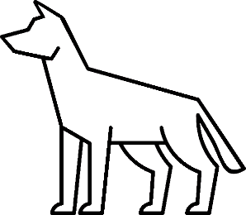
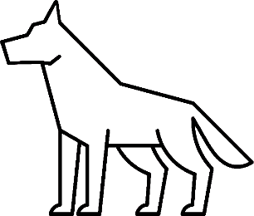

___stark_______ freundlich ___________

2. Fülle die Lücken aus.

Diese Tiere durften sich weiter vermehren. Über viele Generationen entstanden so ganz neue Hunderassen. Nach demselben Prinzip läuft Hundezucht heute noch.

3. Finde und beschreibe Gemeinsamkeiten der Elterntiere und des Nachkommen!
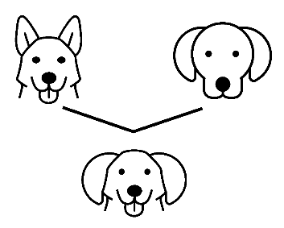
Der Nachkomme hat die lange Zunge des einen Elternteils und die Schlappohren des anderen Elternteils und ist somit eine Mischung der beiden.

4. Welche Fähigkeiten und Merkmale sind beim Züchten erwünscht?

Zum Bewachen
Zum Jagen
Für ein bestimmtes Aussehen
Um freundlich zu sein
Um verspielt zu sein

5. Nenne Vor- und Nachteile von Hundezucht.
+ vorhersehbare Eigenschaften, Erhalt von Hunderassen, geeignet für spezielle Aufgaben
- Überzüchtung & Qualzucht, hohe Kosten

Arbeitsblatt 4
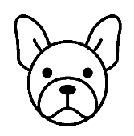
Überzüchtung und Qualzucht

Im Film wird ein Hund gezeigt, der süß aussieht, aber durch seine kurze Schnauze kaum Luft bekommt. Auch erzählt ein Junge im Film, dass er von Hunden gehört hat, die so klein sind, dass sie in eine Tasse passen. Dies sind Erscheinungen von Überzüchtung.

1. Erkläre in eigenen Worten die Begriffe „Überzüchtung“ und „Qualzucht“.

In der Züchtung möchte man bestimmte Eigenschaften verstärken, zum Beispiel Aussehen und Verhalten. Das ist zunächst nicht Schlechtes. Problematisch wird es, wenn immer wieder nur Tiere mit denselben Merkmalen miteinander gepaart werden. Werden diese Eigenschaften immer stärker betont, kann das zu gesundheitlichen Schäden und Krankheiten bei den Tieren führen. Wenn die Gesundheit der Tiere dabei immer unwichtiger wird, spricht man von Überzüchtung. Wenn Tiere wegen ihres Aussehens leiden und Schmerzen haben, spricht man von Qualzucht.

2. Verbinde die überzüchteten Merkmale und die gesundheitlichen Folgen.

1. Sehr kurze Nase |  | A Entzündungen
2. Viele Hautfalten |  | B Rücken- und Gelenkschmerzen
3. Langer Rücken |  | C Schwierige Geburt
4. Kurze Beine |  | D Zerbrechliche Knochen, kleine Organe
5. Großer Kopf |  | E Atemnot
6. Extrem klein (Teacup-Hund) |  | F Gelenkschmerzen

1E, 2A, 3F, 4B, 5C, 6D

3. Überlegt, warum Menschen solche Hunde trotzdem kaufen?
Menschen kaufen Hunde aus Qualzucht durch Unwissen, wegen ihres Aussehens (Niedlichkeitsfaktor), vielleicht auch wegen eines Trends (auf Social Media), eventuell wirkt der Züchter seriös, vielleicht auch aus Mitleid, um den Tieren Liebe zu geben, …

4. Was ist deine Meinung zur Qualzucht?
Individuelle Lösungen

5. Laut Tierschutzgesetz ist Qualzucht verboten. Trotzdem werden viele Hunde angeboten, die an den Folgen von Qualzucht leiden. Was ist daher wichtig beim Hundekauf? Fülle die Lücken mithilfe des Films aus!

Checkliste für die Auswahl eines Hundes
1. Gut informieren
2. Charakter vor Aussehen
3. Züchter checken
4. Tierheime auschecken
5. Für mich wäre dann noch wichtig: _________________________________

